28/05/2021 PestSys Spider Premium ! Impressão de Documento

1 os Hig. N:297 I[ Emissão: 28/05/2021 I[ Tipo: Higienização Reservatórios 1 [ Execução:02/06/2021 às09:00 1[ Validade:02/12/2021 1

CERTIFICADO DE HIGIENIZAÇÃÓ DE RESERVATÓRIO
ORANGEBIO CONTROLE INTEGRADO DE PRAGAS E HIGIENIZAÇÕES LTDA

•.·.

/\IR31, /\IR15. PTf.
SEGURANÇA ...AO TEl,1 PREÇO! QUAUDADE i O.'I.ÀNGEB/0!
-SE�E �•J: ��g<: .:.55 - J:,•;ir� .::...1:-êl•:= I
� .... are!·1:::-Sª� =a1..,::.:-:.::F �7:..:1.:::

�NR
... 10 ANOS DE fXPERIÊ.'iCIA
•· TECNOLOGIA E //1/0VAÇÂO
80 35

29.153.266/0001-56 8141/2021 796.66l.S89.ll0 O.W5288l
\

PROCEDIMENTO PARA LIMPEZA E HIGIENIZAÇÃO - MÉTODO TRADICIONAL
- FECHAR O REGISTRO DE ENTRADA DA ÁGUA OU AMARRAR A BÓIA PARA INTERROMPER O FLUXO DE ENTRADA DE ÁGUA.
- MANTER EM TORNO DE 40 CM DE NIVEL D ÁGUA. PARA QUE SEJA UTILIZADO NO PROCESSO DE LIMPEZA.
- TAMPAR A SAÍDA DE FUNDO DA CAIXA COM PANO LIMPO OU OUTRO MATERIAL ADEQUADO.
- ESFREGAR SUAVE AS PAREDES DA CAIXA APENAS COM ESCOVA DE FIBRA VEGETAL.
- REMOVER A ÁGUA SUJA DA PRÉ-LIMPEZA COM BALDE, CANECO E PANO.
- MANTER A SAIDA DE FUNDO DO RESERVATÓRIO TAMPADO E DEIXE ENTRAR NOVAMENTE ÁGUA ATÉ UM NIVEL DE 30 CM.
- HIGIENIZAÇÃO: NESTA ETAPA É NECESSÁRIO O USO DE PRODUTO QUIMICO DESINFETANTE, (HIPOCLORITO DE SÓDIO, CONCENTRAÇÃO DE 2,5% QSP).
- FECHAR A TAMPA E VERIFICAR SE O SISTEMA ESTÁ OPERANDO NORMALMENTE.

PROCEDIMENTO PARA LIMPEZA E HIGIENIZAÇÃO - MÉTODO ECOLÓGICO
- FECHAR O REGISTRO DE ENTRADA DA ÁGUA OU AMARRAR A BÓIA.
- MONTAR EQUIPAMENTO ECOLÓGICO COM ROBÔ, MANGUEIRA DE LIMPEZA E MANGUEIRA DE DRENAGEM. (MANGUEIRA DE DRENAGEM DEVE SER POSICIONADA EM LOCAL ADEQUADO PARA DESCARTE DA ÁGUA).
- INICIAR PROCESSO DE ESCOVAÇÃO E SUCÇÃO DOS RESÍDUOS �iO INTERIOR DA CAIXA. (ESTA ETAPA É FUNDAMENTAL E DEVE SER REALIZADA DE FORMA UNIFORME, LENTA E SEM AGITAR A ÁGUA INTERNA DO RESERVATÓRIO).
- ETAPA SANITIZAÇÃO: APLICAR SANITIZANTE NAS PAREDES, TAMPA E ENTRADA DA CAIXA.
- FINALIZAR PROCESSO: DESLIGAR O ROBÔ, DESACOPLAR MANGUEIRAS, LIBERAR O FLUXO DE ÁGUA E FECHAR A TAMPA OU ENTRADA DO RESERVATÓRIO.

Dados do Cliente
Código: 953 1 Ticket N.:1 SOS
Cliente: INSTITUTO DE ASSIST�NCIA SOCIAL JESUS MENINO Endereço: RUA ARTHUR VICTOR BRENNEISEN,558 • Telefones: (11)2437-7816/Cel.: (11)97409-1202
Ponto de Referência: PRÓXIMO AOCEMITÉRIO BONSUCESSO Conrarn: ANA/ GRACE

Atividade do Imóvel: CRÉCHE PONTE ALTA· GUARULHOS • SP
CEP: 07179-020 / CNPJ: 05.487.424/0001-46
Serviços Executados Reservatórios Tratados Técnicos Executores

Serviços
Hig1enizaçào de Reservatórios

Setor RESERVATÓRIO 2
RESERVATÓRIO 3
RESERVATÓRIO 1

Reserv. Volume
Caixa D Água 1.000 L
Caixa D Água 1.000 L
CJ1xa D Águc1 1.000 L

Executores:
Técnico: DANILO VILAS BOAS
Auxiliares:
Procedimentos dos Serviços de Hig. Reservatórios
1 Afixaáo adesivo de Reservacório Higienizado I Aviso do horário que será normalizado o abastecimento I Cliente ciente da conclusão do serviço I Cloração dos reservatórios I Drenagem dos Reservatórios I Esponjamenro do fundo com remoção de resíduos I Jateamenro ou Escovação I Liberação dos registros/ conexões
Produtos Utilizados
Procedimentos dos Serviços de Poços Tubulares
_P_ro _du_to_ P_ri_nc_íp_io_A_tv_ _o Qu_a_n_t. Un. Reg. Min. Saúde Cncentraçã{%) Volume
OACLOR HIPOCLORITO OE SÓDIO 300

Responsável Técnico

�·
SÉRGIOJOSÉ DE MORAES /04452882

PestSys Spider
ML 7681-52-9 2.5% PP 1.000 L OE AGUA

�\}\�
�G--: o 5· <gG q. 3'5S- X'






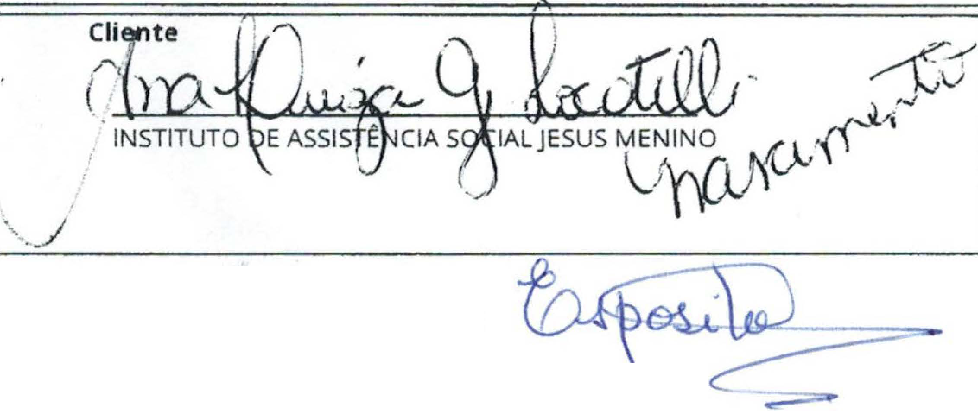

� ........ .._,,,-..� ,-••---'-• "•--t-'-- --- L-1\ 1: • •• • ,,....,,..,11""1-t- ... 1r,ir-n-,-.1�t-""" __ ,..., ,,,....,. • 1, •
)5 Número: 3576 li Data Emissão: 17/05/2021 I[ Tipo: Execução de Serviços ]I Data Execução: 18/05/2021 às 09:00 ]

', QUALIDADE CERTIFICADO DE CONTROLE DE PRAGAS

SEGURANÇA, RESPEITO ' PRODUTOS APROVADO
ORANGEBIO CONTROLE INTEGRADO DE PRAGAS E HIGIENIZAÇÔES LTOA
SEDE· �u: 4.r..gi:31

' RESPONSABILIDADE ' MEIO AMBIENTE
' 10 ANOS DE EXPERIÊNCIA ' TECNOLOGIA E INOVAÇÃO
- �55 -J3r.:i:r Ar;sal::
Guaru'hc;-Sào Pat.lo-�EP ::i,241-::o
t!
:'c•n�: :11; 3370-s.02.2 1 337:-s:sa
,·..,,.-<'>-,,,'>.
��,..}..-
·e•o o
M.VNIÁ SAMTÁRK> D6ClllÇÁO ESTADUN. 81Á1/2021 7.96,661.5119.V.O

Dados do Cliente
Código: 953 j Ticket N.: 1462 Atividade do Imóvel: CRÉCHE
Cliente: INSTITUTO DE ASSISTtNCIA SOCIALJESUS MENINO PONTE ALTA - GUARULHOS - SP
Fantasia: INSTITUTO JESUS MENINO CEP: 07179-020/ CNPJ: OS.487.424/0001-46 Endereço: RUA ARTHUR VICTOR BRENNEISEN, 558 -
Telefones: (11)2437-7816/Cel.: (11)97409-1202
Ponto de Referência: PRÓXIMO AO CEMITÉRIO BONSUCESSO Contato: A.NA/ GRACE
Locais de Tratamento
roDA ÁREA INTERNA DO I NSTITUTO 1

Serviços Executados Pragas Combatidas
BARATAS j FORMIGAS j RATOS j
Serviço GAT (Garantia Assist. Tócnica)
DESINSETIZAÇÃC • TRIMESTRAL quarta-feira, 18 de agosto de2021 Executores:
DESRATIZAÇÃO· TRIMESTRAL quarta-feira, 18 de agosto de 2021 Técnico: SILV10 CRISTIANO OMENA DA SILVA
Auxiliares:

Produtos Utilizados
Produto Princípio Ativo Reg. Min. Concentração(%) Volume G.Qufmico Saúde
BLOCO PARAFINADO E GIRASSOL BROOIFACOUM 3 0425.0110.001- 0,005% (P/P) 1 UN / POR PIP COUMARINAS
8

Equipamento

PONTO DE ISCAGEM
Aç3o Tóxica: 1 Antídoto: TRATAMENTO SINTOMÁTICO

CYPEREX 250CE CIPERMETRINA 3.0425 0046.001- 25,0% (PN) 50 ML / 1 O LITROS OE PIRETRÓIDE PULVERIZADOR COSTAL ELÉTRICO

o
Ação Tóxica: 1 Antídoto: TRATAMENTO SINTOMÁTICO

DDVP 10<10 CE ROGAMA I DDMAX 10<10 CE OICLORVÓ5 3.0425.0127,001-
INSETIMAX o
Ação Tóxica: 1 Antídoto: TRATAMENTO SINTOMÁTICO

COLA ·DESRATIZAÇÃO NÃO ISENTO INFORMADO
Ação Tóxica: 1 Antídoto: TRATAMENTO SINTOMÁTICO
ÁGUA

- 78,0%(P/P) 50 ML / 10 LITROS OE ORGANOFOSFORADO PULVERIZADOR COSTAL ELÉTRICO
*1000G/L ÁGUA

NÃO lUN / POR PIP PONTO DE ISCAGEM CONCENTRAÓO

PORTA ISCA COM CHAVE NÃO POSSUI N A
Açilio Tóxica: 1 Antídoto: N.A

PORTA ISCA COLA • TÚNEL NÀOPOSSUI N A
Ação Tóxica: 1 Antídoto: N.A

FORMITEK/ DFIM FORMICIDA SULFLURAMIOA 3.0425.0090.001·

o

N,A

N.A

0.3%(P/P)

lUN

lUN

lS GR

N.A

N.A

SULFONAMIDA FLUOROAUFÁTICA

PONTO DE ISCAGEM

PONTO DE ISCAGEM

PISTOLA APLICADORA COM BICO DOSADOR
Ação Tóxica: 1 Antidoto: TRATAMENTO SINTOMÁTICO

COLT GEL IDFIM BARATICIDA SULFLURAMIOA 3.0425.0091,001- 1%
6,

lSGR

SULFONAMIDA FLUOROALIFÁTICA

PISTOLA APLICADORA COM BICO DOSADOR
Ação Tóxica: 1 Antídoto: TRATAMENTO SINTOMÁTICO
Total do Produtos Utilizados:
*.

Responsável Técnico

Cliente
r���..�
I o

SÉRGIO JOSÉ DE MORAES / 04452882
GUARULHOS, t-er
Nascírnepto
ordenadorô





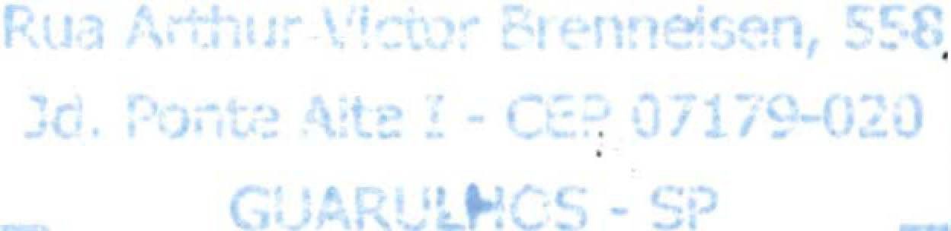


'\e G-: o 5- 8 G Ll- 2i 59 - x
1/www.pestsysspider.com.brNiews/BR/Print/CERTIFICAOOOSCP/cert_oscp.aspx?e=JJHIRUDKD&o=BNZY7CWW453981 1 /1

